Положение
о конкурсе рисунка «Новый год с магазином «Грядка»/ «Мегагрядка»/ «Томатыч»

1. Общие положения
1.1. Положение о конкурсе рисунка «Новый год с магазином «Грядка»/ «Мегагрядка»/ «Томатыч» далее – Положение) определяет цели, задачи, порядок и сроки проведения конкурса рисунка «Новый год с магазином «Грядка»/ «Мегагрядка»/ «Томатыч» (далее – Конкурс), требования к работам, критерии отбора и подведения итогов Конкурса.
1.2. Организатором конкурса является ООО «ТэФФ» (ИНН 6732137702, ОГРН: 1166733076058, юридический адрес: 214011, г. Смоленск, ул. Губенко, д.26, офис 318, тел. +7 (962)198-68-90).
1.3 Место проведения конкурса: сеть магазинов «Грядка», садовый центр «Мегагрядка» и магазин «Томатыч».
1.4. Информация о конкурсе размещается в официальных социальных сетях gryadka.market, tomaticlyudinovo (далее – Социальные сети).
1.5. Организатор вправе вносить любые изменения и дополнения в настоящее Положение, донося их посредством публикации в социальных сетях.

2. Возрастные категории и номинации Конкурса
Конкурс проводится среди детей следующих возрастных категорий:
- до 5 лет включительно;
- с 6 до 11 лет включительно;
- с 12 до 17 лет включительно (или 18 лет, если ребёнок является учеником общеобразовательного учреждения).

3. Этапы и сроки проведения
Конкурс проводится в пять этапов:
1 этап. Выполнение работ детьми: с 22 октября до 30 ноября 2021 г.
2 этап. Прием заявок и работ: с 22 октября до 30 ноября 2021 г.
3 этап. Голосование онлайн (1 тур): с 8 до 22 декабря 2021г.
4 этап. Голосование офлайн (2 тур. Финал): с 24 до 26 декабря 2021г.
5 этап. Подсчёт голосов. Определение победителей Конкурса, оглашение результатов в социальных сетях: 27 декабря 2021 г.

4. Правила подачи заявок для участия в Конкурсе и требования к работам
4.1. Участником Конкурса может быть ребенок до 17 лет (или 18 лет, если ребёнок является учеником общеобразовательного учреждения), проживающий на территории Российской Федерации.

4.2. Для участия в Конкурсе участник, его законный представитель, педагог или иной уполномоченный представитель образовательного учреждения, в котором обучается участник Конкурса, заполняет форму регистрации (Приложение 1).

4.3. Работы – рисунки, которые представляются для участия в Конкурсе в соответствии с требованиями настоящего Положения.

4.4. На работах участников должно быть изображено любое упоминание о магазине «Грядка», «Томатыч» или садовом центре «Мегагрядка».
4.5. После выполнения работы, участник или его законный представитель приносит рисунок в любой магазин «Грядка», «Томатыч» или садовый центр «Мегагрядка» в срок, указанный в п. 3 настоящего Положения.

4.6. К конкурсной работе прикладывается Анкета участника (Приложение 1) и согласие на обработку персональных данных (Приложение 2) к настоящему Положению. Работы без анкеты и согласия к участию в Конкурсе не допускаются.

4.7. Требования к работам:
4.7.1. Общие требования к работам, представляемым для участия в Конкурсе:
- Работа должна быть выполнена с тематикой праздника «Новый Год», ассортимента товаров магазинов «Грядка», «Томатыч» или садовый центр «Мегагрядка», а также непосредственное упоминание названия магазинов «Грядка», «Томатыч», садовый центр «Мегагрядка»;
- Работа должна быть выполнена автором самостоятельно;
- Работа должна быть создана с «чистого листа» и не должна быть полностью или частично переведена (скопирована) с другого рисунка/картинки/фотографии;
- Не допускаются к участию в Конкурсе и не рассматриваются коллективные работы;
- Содержание работы не должно противоречить требованиям законодательства Российской Федерации, не должно содержать нецензурные слова, сцен курения табака, употребления алкогольных, слабоалкогольных напитков, пива, наркотических средств и психотропных веществ, их прекурсоров, а также не должно нарушать права и законные интересы человека и гражданина;
- Ответственность за соблюдение авторских прав несет участник, представивший работу на Конкурс, и/или законный представитель участника.

4.7.2. Требования к работам, представляемым для участия в Конкурсе:
- Работа может быть выполнена на бумаге/картоне/холсте форматом А4 или А3;
- Работа может быть выполнена с использованием масла, красок, карандашей, фломастеров, чернил, мелков, туши, пастели, угля, сангины или эмали;
- К участию в Конкурсе не допускаются работы, заключенные в рамки (картонные, деревянные, паспарту и т.п.).

4.8. Для участия в Конкурсе принимаются все рисунки по заданной тематике, соответствующие изложенным требованиям и направленные не позже установленного срока.

4.9. Контактные лица для взаимодействия по вопросам проведения Конкурса: E-mail Конкурса: info@gryadka.market

5. Права организаторов и участников конкурса
5.1. Соблюдение прав участников Конкурса обеспечивается Организатором Конкурса в соответствии с законодательством Российской Федерации об авторских правах.

5.2. Участник отчуждает организатору Конкурса в полном объеме исключительное право на рисунок, что в соответствии со статьями 1229, 1270 Гражданского кодекса Российской Федерации означает право использования рисунка в любой форме и любым не противоречащим закону способом, который известен на момент передачи рисунка или же может возникнуть в будущем, в том числе (но не ограничиваясь) правом использования рисунка в составе сложного объекта. Моментом перехода исключительных прав от участника к организатору Конкурса является момент получения рисунка организатором конкурса.

5.3. Предоставляя свой рисунок, участник Конкурса дает свое согласие на обнародование организатором Конкурса рисунка и обязуется не препятствовать организатору Конкурса обнародовать и использовать рисунок в любом объеме и любым законным способом.

5.4. Участник, представивший рисунок, автором которого он не является, несет полную ответственность в соответствии с законодательством Российской Федерации перед обладателем исключительных авторских прав на представленный рисунок.

6. Оценка работ и подведение итогов Конкурса
6.1. Победители конкурса определяются путём голосования.

6.2. Голосование проводится в 2 этапа.

6.3. Первый этап голосования проходит в онлайн формате в официальной группе вконтакте «Грядка маркет». На данном этапе в каждой возрастной категории выбирается 5 финалистов, набравших наибольшее количество «голосов».

6.4. Второй этап голосования проходит в офлайн формате в садовом центре «Мегагрядка» (Брянская область, Брянский район, п. Путёвка, ул. Славянская, 429). На данном этапе выбирается по 1 победителю в каждой возрастной категории путём голосования.

6.5. Механика проведения второго этапа голосования.
В объявленные дни голосования (пункт 3), желающие приходят в садовый центр «Мегагрядка», совершают покупку на любую сумму и проходят регистрацию на кассе. Для регистрации покупателю необходимо заполнить анкету со своими личными данными (Ф.И.О., дата рождения, номер телефона, согласие на получение информации от сети магазинов «Грядка», согласие на обработку персональных данных) и отдаёт анкету продавцу или кассиру для занесения в базу данных. После регистрации голосующие получают бланк с имена конкурсантов и делают свой выбор. Для завершения голосования, отдавшему свой голос покупателю, необходимо поместить свой бланк в специальный кейс для голосования.

6.6. После подсчёта голосов второго этапа, Организатор определяет победителей. Победителями в каждой категории признаются работы, набравшие максимальное количество голосов.

6.7. Итоги Конкурса размещаются в официальных социальных сетях @gryadka.market и @tomaticlyudinovo .

6.8. Победители и призеры Конкурса могут получить подарки и сертификаты в садовом центре «Мегагрядка» (г. Брянск), магазине «Грядка» (г. Сельцо, рп. Навля) или магазине «Томатыч» (г.Людиново).

6.9. Призовой фонд.
Старшая возрастная группа: беспроводные наушники.
Средняя возрастная группа: 3D-ручка с набором для творчества.
Младшая возрастная группа: мольберт с набором для творчества.

7. Заключительные положения
7.1. Организатор оставляет за собой право использовать работы, поданные на Конкурс, для оформления информационной и рекламной продукции, интерьеров зданий магазинов «Грядка», «Томатыч», садового центра «Мегагрядка», публикации в социальных сетях и сайте @gryadka.market, @tomaticlyudinovo. Оплату за такое размещение участник (автор рисунка) обязуется не требовать.

7.2. Подача работ на Конкурс означает согласие авторов и их законных представителей с условиями Конкурса.

Приложение 1 к Положению о Конкурсе

Пояснительная записка к работе, представляемой для участия в Конкурсе

Организатор: Сеть фирменных магазинов «Грядка», садовый центр «Мегагрядка»
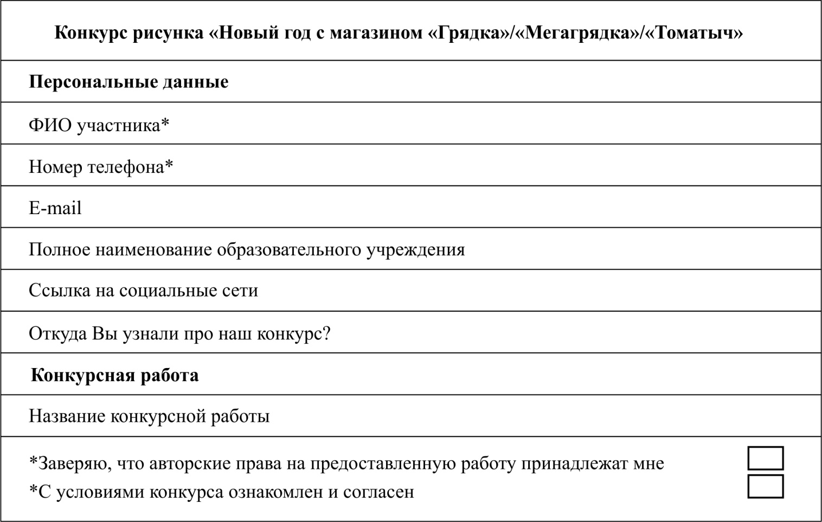

*Поля, обязательные для заполнения

Приложение 2 к Положению о Конкурсе

Форма согласия родителя (законного представителя) на обработку персональных данных несовершеннолетнего

СОГЛАСИЕ
РОДИТЕЛЯ (ЗАКОННОГО ПРЕДСТАВИТЕЛЯ) НА ОБРАБОТКУ ПЕРСОНАЛЬНЫХ ДАННЫХ НЕСОВЕРШЕННОЛЕТНЕГО В КОНКУРСЕ РИСУНКОВ «НОВЫЙ ГОД С МАГАЗИНОМ «ГРЯДКА»/ «МЕГАГРЯДКА»/ «ТОМАТЫЧ»
Я, _________________________________________________________________________________________
ФИО родителя /законного представителя
паспорт ___________ _________ выдан ______________________________________________________________
серия номер когда и кем выдан
_________________________________________________________________________________________________________________________________________________________
в случае опекунства указать реквизиты документа, на основании которого осуществляется опека или попечительство
являюсь законным представителем несовершеннолетнего _______________________________________________
_________________________________________________________________________________________________
^{ФИО несовершеннолетнего}
приходящегося мне ____________, зарегистрированного по адресу: _______________________________________
_________________________________________________________________________________________________
даю свое согласие на обработку в ООО «ТэФФ» (ИНН 6732137702, ОГРН: 1166733076058, юридический адрес: 214011, г. Смоленск, ул. Губенко, д.26, офис 318, тел. +7 (962)198-68-90)
персональных данных несовершеннолетнего, а также моих персональных данных, относящихся исключительно к перечисленным ниже категориям персональных данных: фамилия, имя, отчество; пол; дата рождения; тип документа, удостоверяющего личность; реквизиты документа, удостоверяющего личность; место учёбы; гражданство; номер телефона, адрес электронной почты, страница в социальных сетях и иные представленные сведения и информация, информация о выбранной категории конкурса; информация о результатах конкурса.
Персональные данные личности, официальным представителем которой я являюсь, могут использоваться ООО «ТэФФ» (ИНН 6732137702, ОГРН: 1166733076058, юридический адрес: 214011, г. Смоленск, ул. Губенко, д.26, офис 318, тел. +7 (962)198-68-90), для сбора, накопления, хранения, систематизации и передачи их третьим лицам для организации проведения конкурса детских рисунков «Новый год с магазином «Грядка»/ «Мегагрядка»/ «Томатыч»
Настоящее согласие предоставляется мной на осуществление действий в отношении персональных данных несовершеннолетнего, которые необходимы для достижения указанных выше целей, включая (без ограничения) сбор, систематизацию, накопление, хранение, уточнение (обновление, изменение), использование, передачу третьим лицам для осуществления действий по обмену информацией (ООО «ТэФФ» (ИНН 6732137702, ОГРН: 1166733076058, юридический адрес: 214011, г. Смоленск, ул. Губенко, д.26, офис 318, тел. +7 (962)198-68-90)), обезличивание, блокирование персональных данных, а также осуществление любых иных действий, предусмотренных действующим законодательством Российской Федерации.
Я проинформирован, что ООО «ТэФФ» (ИНН 6732137702, ОГРН: 1166733076058, юридический адрес: 214011, г. Смоленск, ул. Губенко, д.26, офис 318, тел. +7 (962)198-68-90)
гарантирует обработку персональных данных несовершеннолетнего в соответствии с действующим законодательством Российской Федерации как неавтоматизированным, так и автоматизированным способами.
Данное согласие действует до достижения целей обработки персональных данных или в течение срока хранения информации.
Данное согласие может быть отозвано в любой момент по моему письменному заявлению.
Я подтверждаю, что, давая такое согласие, я действую по собственной воле и в интересах несовершеннолетнего.

«____» ___________ 20___ г. __________________________ /_____________________________/
подпись ФИО

